VIRUS, pag. 64-5 *(leggereeee!!!)*

**LE PIANTE**

**FOTOSINTESI**

Piante:

Sono organismi **eucarioti**, **pluricellulari**, **autotrofi**

Sono il **95%** della massa del pianeta

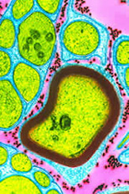Le cellule delle piante hanno una **parete di cellulosa**, spesso impregnata di una sostanza dura (la **lignina**)

Nelle **parti verdi** si trovano (*nel citoplasma delle cellule*) degli organuli, i **CLOROPLASTI**. Essi sono verdi a causa del contenuto di **CLOROFILLA**. Qui avviene la **FOTOSINTESI**

(*anidride carbonica + acqua + energia fornita dal sole = glucosio + ossigeno*)

6CO2 + 6H2O 🡪 glucosio + 6 O2

A partire dal glucosio la pianta produce **amido** *(zuccheri)* **e cellulosa** *(per le pareti)***.**

Le piante **non si spostano**, né per cercare cibo, né per difendersi e neanche per riprodursi. Ma devono comunque fare tutte queste cose.

Per il CIBO: hanno bisogno dell’aria e della luce (e per questo estendono rami e foglie) e di sostanze dal suolo (per questo estendono le radici)

Per DIFENDERSI: hanno messo a punto diverse strategie (come la produzione di *sostanze tossiche* come gli **alcaloidi**)

Per la RIPRODUZIONE:

* E’ una riproduzione **sessuata**.
* La riproduzione avviene per mezzo dei **GAMETI** (*quello maschile, lo spermatozoo, e quello femminile, l’ovulo*), che si uniscono in un’unica cellula, lo **zigote**.
* Nelle piante con il fiore il gamete maschile si trova **nel polline**, che deve raggiungere l’ovulo (nella **corolla**).
* *Ma come far spostare il polline?* Con sostanze odorose o dolci che **attirano gli animali**, che poi si spostandosi portano il polline su altre piante.

**LA RESPIRAZIONE DELLE PIANTE**

Le piante respirano. La respirazione avviene nei **MITOCONDRI**.

Il **glucosio**, grazie all’**ossigeno**, brucia **liberando energia**.

I prodotti finali sono **acqua** e **anidride carbonica**.

*Glucosio + ossigeno 🡪 anidride carbonica + acqua + energia*

La fotosintesi è il contrario della respirazione!

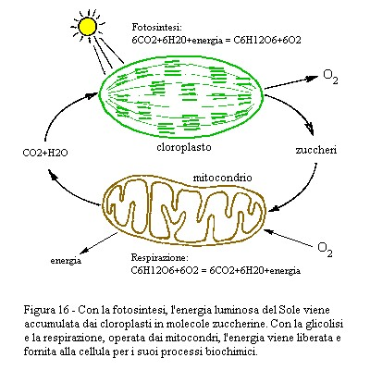

L’**ossigeno**, che è un prodotto di **scarto della fotosintesi**, serve a tutti, anche alle piante, per la **respirazione**.

Fotosintesi e respirazione avvengono **contemporaneamente**.

Attraverso gli **STOMI** viene introdotta anidride carbonica ed espulso ossigeno (fotosintesi), oppure l’inverso (respirazione)

Di **notte** (assenza di luce) avviene **solo la respirazione** (*vedi fig.8 pag.73*)

**Anatomia delle piante**

Il **corpo delle piante** si chiama:

**CORMO**

Esso si divide in tre parti:

* RADICI

🡪 assorbono acqua e sali minerali dal terreno

🡪 ancorano la pianta al terreno

* FOGLIE

🡪 fanno la fotosintesi (che produce glucosio e ossigeno).

* FUSTO

🡪 trasportano la **linfa grezza** (acqua e sali minerali assorbiti dalle radici) e la **linfa elaborata** (la linfa arricchita da glucosio e ossigeno, i prodotti della fotosintesi)

🡪 ha funzione di sostegno

*fig.4, pag.70* 🡪 la radice è circondata da **PELI RADICALI** (estroflessioni, cioè parti che escono fuori, della cellula). I peli radicali servono **per assorbire acqua e sali minerali** dal terreno.

L’acqua del terreno:

* viene *assorbita dai peli radicali*;
* passa nelle *cellule delle radici*,
* poi *passa da cellula a cellula* fino ad arrivare a una specie di **tubicino cavo**, lo **XILEMA** (un vaso che porta la linfa grezza, che parte dalle radici e arriva alle foglie).

**VASI DELLO XILEMA** o **vasi del legno** o trachee = tubicini cavi che trasportano la linfa grezza

*Come fa a muoversi l’acqua nella pianta?*

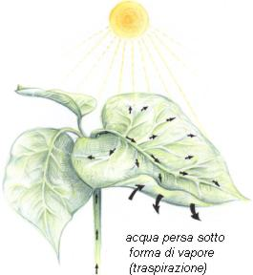

Grazie al meccanismo della **TRASPIRAZIONE**.

L’acqua dalle radici arriva infatti **fino alle foglie**: qui infine **EVAPORA** (perlomeno la parte che non serve alla fotosintesi) dagli **STOMI** (microscopiche aperture delle foglie). Man mano che l’acqua evapora, viene sostituita da altra acqua.

Ci sono anche altri vasi conduttori nella pianta, oltre i vasi del legno.

Gli altri vasi conduttori sono i **VASI DEL FLOEMA** o **vasi del libro**. Questi vasi **trasportano i prodotti della fotosintesi** (la **linfa elaborata**).

Nei vasi del libro le cellule[1] sono **separate** le une dalle altre da una **membrana porosa** (quindi la *circolazione è più lenta* e controllata).

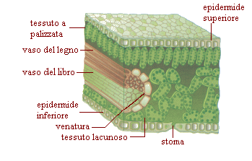**LA FOGLIA** – La foglia è fatta da un **picciolo** e da una **lamina fogliare** (la parte verde).

Nel **PICCIOLO** passano i vasi del legno e del libro. Una serie di nervature poi si ramificano su tutta la lamina della foglia.

Le **LAMINE** sono solitamente appiattite e estese (per avere la maggior superficie possibile per la fotosintesi).

Le due parti superiore e inferiore della foglia si chiamano **pagine** (*pagina dorsale* e *pagina ventrale*).

Le due parti si differenziano per funzione:

* 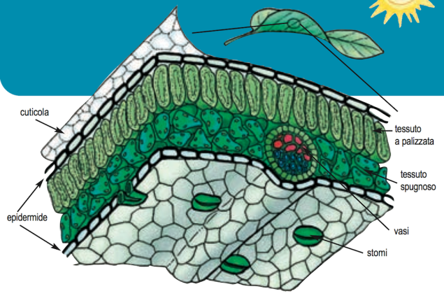nella pagina dorsale c’è il **tessuto a palizzata** (le cellule sono tutte allungate e affiancate): queste cellule, che contengono cloroplasti e clorofilla, fanno la fotosintesi.
* Sopra c’è un **tessuto spugnoso**. Esso è fatto da tante cellule rotondeggianti con tanti spazi tra di loro (così ossigeno e anidride carbonica passano liberamente)
* La foglia è poi ricoperta da un’**EPIDERMIDE**. Essa è fatta da cellule prive di clorofilla; sono protette dalla **cuticola**, una pellicola impermeabile. Nella pagina inferiore questo strato impermeabile è interrotto dagli **STOMI** che permettono lo scambio di gas con l’esterno e l’evaporazione dell’acqua.
* Gli **stomi** sono formati da due cellule, dette **CELLULE DI GUARDIA** (verdi, perché contengono clorofilla); esse regolano *l’apertura e la chiusura* degli stomi (e quindi l’ingresso e l’uscita dei gas).

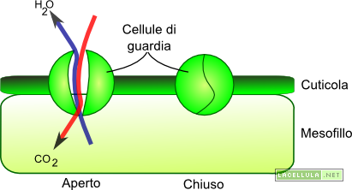

**MUSCHI E FELCI**

Evoluzione delle piante:

1. Alcune **alghe** riescono a insediarsi sulla terra
2. Da quelle prime piante sono nate tutte le altre;
   1. i **MUSCHI** (**BRIOFITE**), piante ***non vascolari*** perché senza vasi conduttori (vasi del libro e del legno)
   2. le piante ***VASCOLARI***, cioè
      1. piante **SENZA SEMI** (es. felci)
      2. piante **CON SEMI**
         1. **GIMNOSPERME** (es. conifere)
         2. **ANGIOSPERME** (tutte le piante con fiore e frutto)

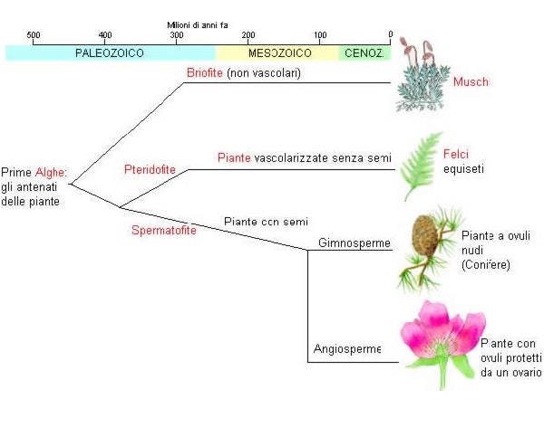

***Le briofite***

I **MUSCHI** sono tra le piante più semplici:

* **non** hanno vere **radici e foglie**
* sono **senza vasi** (non vascolari)
* l’acqua viene assorbita per imbibizione dal suolo (per questo hanno bisogno di luoghi umidi)
* per quel che riguarda la **riproduzione** seguono **l’alternanza di generazione**: a *una generazione asessuata mediante spore* si alterna una *generazione sessuata mediante cellule uovo e spermatozoi*

***Le pteridofite***

Le pteridofite sono le più **antiche** **piante vascolari**.

Sono diffuse in **luoghi umidi** e ombrosi. Possiedono **radici**.

Possiedono **un’alternanza di generazione** (asessuata e sessuata)

Alle pteridofite appartengono:

* licopodi
* equiseti
* felci

*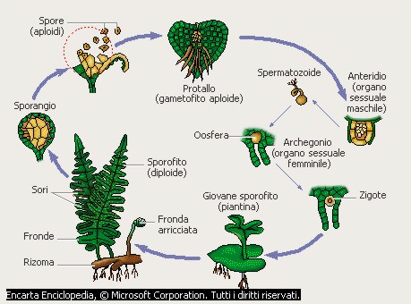Alternanza di generazione nelle felci*

* Produzione dei gameti nel protallo (*generazione sessuata*). La generazione sessuata dipende dalla presenza di acqua: gli spermatozoi devono nuotare (grazie al loro flagello) verso le cellule uovo.
* Fecondazione dell’uovo
* Si origina la *generazione asessuata*: la pianta di felce si sviluppa alla base del protallo. E questa pianta di felce produce le spore. Una spora poi germinerà dando origine a un protallo, e tutto ricomincia…

***Le gimnosperme***

Le gimnosperme sono piante **con il seme “nudo”** (perché non è contenuto in un frutto).

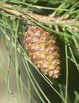Le gimnosperme più diffuse sono le **CONIFERE** (pini, abeti, larici, sequoie, cedri, tassi…).

Le conifere sono adatte a climi freddi e secchi.

Le ***foglie*** sono rivestite di **CUTINA** che impedisce la perdita di acqua per evaporazione.

Nei pini, abeti, larici, cedri e tassi le foglie sono ridotte ad aghi (**AGHIFOGLIE**).

Le conifere producono **RESINA**. La resina: 1) serve a difendere da insetti e funghi; 2) ha proprietà anticongelanti

Un esempio di gimnosperma è il **pino**. *Quale è il seme del pino?* Il **PINOLO**, ovviamente.

*Come avviene la formazione di un pinolo?* Il vento trasporta il **polline**; nel polline è presente il **gamete maschile**. Quando il gamete maschile raggiunge l’**ovulo** (alla base delle squamette verdi delle pigne immature) avviene la **fecondazione**, da cui si sviluppa il **pinolo**.

*Definizione di* ***seme***: un seme è costituito da una un **EMBRIONE** accompagnato da **SOSTANZE DI RISERVA** e rivestite da un tessuto PROTETTIVO (**TEGUMENTO**).

Il seme a un certo punto abbandona la pianta. A quel punto l’embrione si nutre delle sostanze di riserva dando origine a una nuova pianta.

*Il compito del seme?* La **diffusione** di nuove piante **lontane dalla pianta madre**.

***Angiosperme***

Sono piante con **SEME e FIORE**.

Sono le piante *più evolute*.

Nel **FIORE** si trovano gli **organi riproduttori**.

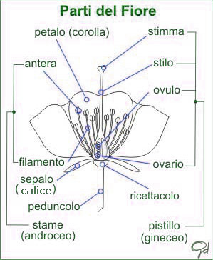Nella maggioranza dei casi i fiori sono **ermafroditi**. Il che significa che contengono all’interno della corolla:

* sia il **PISTILLO** con gli **ovuli** (organo femminile). L’ovulo si trova nell’ovario.
* che gli **STAMI** con il **polline** (organo maschile). Il polline si trova nelle antere (alla fine degli stami)

Quando avviene la **fecondazione** **l’ovario si trasforma in frutto contenente semi** (il seme è dunque protetto dal frutto, non è “nudo”[2] come nelle gimnosperme).

*Vedi anche fig. pag. 78 del libro*.

I fiori sono diversi per aspetto e colore: questo dipende dalle *diverse modalità di trasporto del polline*, cioè del tipo di **IMPOLLINAZIONE**.

L’impollinazione (trasporto del polline dalle antere allo stigma) può avvenire:

* grazie agli insetti (entomofila)
* grazie al vento (anemofila)

Il **SEME** delle angiosperme è formato *da una o due foglioline carnose che nutrono e proteggono l’embrione*: i **COTILEDONI**.

Le angiosperme si dividono in:

* **MONOCOTILEDONI** (=con un solo cotiledone). Includono pochi alberi, come le palme; ma anche, ad esempio, il giglio, la cipolla, il grano..
* **DICOTILEDONI** (=con due cotiledoni). Sono il gruppo più numeroso (alberi latifogli, cioè con foglie larghe come faggi o querce, arbusti, piante erbacee…)

***La fecondazione, il seme e il frutto***

Fecondazione:

* i granuli del **polline** arrivano **all’estremità dell’ovario** (lo **STIGMA**)
* sullo stigma c’è una *sostanza appiccicosa*, e il polline resta attaccato
* ogni granulo di polline fa fuoriuscire un **sottile prolungamento** (**TUBETTO POLLINICO**)
* il tubetto pollinico è la via che prende il gamete m. per arrivare fino all’ovulo
* in questo modo si forma l’**EMBRIONE**

*Avvenuta la fecondazione il fiore si trasforma*:

* sepali e petali non servono più e di solito si seccano
* la **parete dell’ovario** si ingrossa e si forma il **frutto**
* il frutto *racchiude il seme* circondandolo da **sostanze di riserva.** *E’ frutto tutto quello che si forma dall’ovario di un fiore e che protegge i semi*.

Il frutto:

* *protegge* i semi
* *favorisce la dispersione* dei semi
* avrà *tanti semi* se sarà state fecondate tante cellule uovo
* *un solo seme* se è stata fecondata una sola cellula uovo

Il frutto:

* può essere *secco* (nocciola, mais), se la parete dell’ovario è diventata dura e legnosa
* può essere *carnoso* (pesca, uva), se la parete è diventata spessa e succosa

La **disseminazione** (=dispersione dei semi) può avvenire:

* grazie al **vento**, ad esempio per:
  + i semi alati dell’acero o del frassino
  + i semi con “paracadute” del tarassaco (hai presente il soffione?)
* tramite **gli animali** (si cibano dei frutti e eliminano i semi con le feci)

Il seme è **disidratato** (ha pochissima acqua), così può sopravvivere al freddo e alla siccità; *in presenza di acqua*, poi, avviene la **germinazione** (=sviluppo della nuova pianta)

1. vive; i vasi del legno sono invece fatti da cellule morte
2. Angiosperma significa proprio “seme in un vaso”